CHAPITRE 2 : La diversité des êtres vivants a-t-elle changé au cours du temps ?

Introduction
La Terre présente une grande « diversité » d’êtres vivants : elle est peuplée d’un grand nombre d’espèces. On sait que des groupes comme celui des dinosaures ont disparu depuis longtemps.
Comment la diversité des espèces a-t-elle évolué ?

I Quelles informations apportent les fossiles ?

Activité 1 : Les êtres vivants du passé

Les fossiles sont les restes ou les empreintes, dans une roche, d’êtres vivants du passé. Ils se forment au fond des lacs ou de la mer : des animaux ou des végétaux meurent, se déposent au fond et sont recouverts par des débris de roches apportés par les rivières. À l’abri de l’air, ils se transforment alors doucement en pierre. Puis un jour à l’occasion d’un mouvement de terrain, les roches formées au fond des océans ou des lacs remontent en surface et nous n’avons plus qu’à creuser pour trouver des fossiles !!
Vidéo formation des fossiles : https://www.youtube.com/watch?v=0JKubRV7ncw

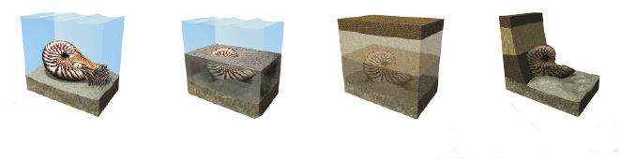
- Replace les images dans le bon ordre : tu peux indiquer des numéros.

Les géologues creusent le sol pour chercher des fossiles. Le sol est constitué de différentes couches. Quand on étudie les couches en remontant vers la surface (vers aujourd’hui) et qu’un fossile n’existe plus dans une couche, on peut affirmer qu’il n’existait plus au moment où la couche de roches s’est formée au fond de la mer ou du lac. On dit alors que l’espèce a disparu. Ainsi en étudiant la répartition des fossiles dans le sous-sol, les géologues ont pu découper l’histoire de la Terre en grandes périodes.

- Sur l’image suivante, compte combien il y a de couches de roches. Réponse :…………………….
- Quelle catégorie d’animaux a disparu de la troisième couche en partant du bas ?...................................
- À l’aide de la frise géologique de la classe, indique à quel âge s’est terminé le dépôt des débris ayant donné la deuxième couche.
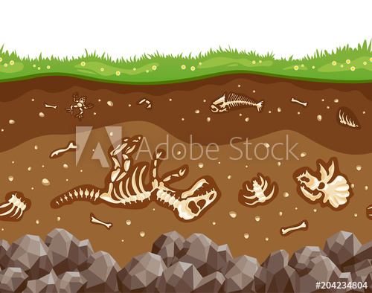
+ Récent

+ vieux
Pour reconstituer le paysage à l’époque du fossile, on regarde dans quel milieu vit l’être vivant actuel le plus proche : l’animal du passé devait certainement vivre dans les mêmes conditions que l’animal d’aujourd’hui. C’est le principe de l’actualisme.

- Relie l’être vivant actuel à son correspondant fossile
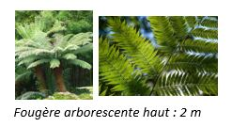
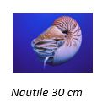
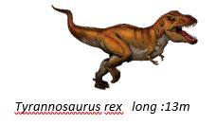
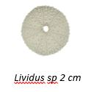

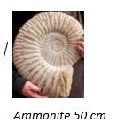
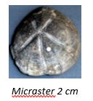
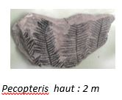
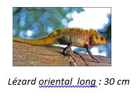

- Dans ton tableau de classification emboîtée des animaux du chapitre 1, place les animaux présentés à la question précédente.
- Complète le tableau, en utilisant tes connaissances personnelles et la frise chronologique des temps géologiques.
Passé |  | Actuel
Etre Fossile | Âge | Etre vivant proche | Milieu de vie
Ammonite | 400 à 60 millions d’années
Micraster | 93 à 65 millions d‘années
Tyrannosaurus rex
Pecopteris | 300millions d’années

Roche a
30 mètres

Roche b
50 mètres

Roche c
70 mètres
- Reconstituons l’histoire d’une région.

On réalise un forage (on creuse) dans le sol sous une maison.
On trouve trois roches a, b, c superposées.

- Quelle roche s’est déposée en premier ? roche ……..
- En t’aidant des informations fournies dans le tableau suivant sur les roches a, b et c, raconte l’histoire de cette région en entourant la bonne proposition dans le texte.
Roches | Age de cette roche | Fossiles contenus dans cette roche
a | 10 millions d’années | Poissons d’eau douce, un oiseau de type martin pêcheur
b | 50 millions d’années | Coraux, poissons marins
c | 150 millions d’années | Fougères, un œuf de dinosaure

Il y a 150 millions d’années, à la place de la maison il y avait un lac / un lagon / la forêt. Il y a 50 millions d’années, le niveau de la mer est monté / descendu et un lac / un lagon / la forêt s’est installé(e). Puis il y a 10 millions d’années, le niveau de la mer est monté / descendu et un lac / un lagon / la forêt s’est installé(e).

9) Complète le bilan à l’aide des mots suivants : roche, passé, actualisme, fossile

Bilan 1 :
Les ……………………………….sont les restes ou les empreintes, dans une ……………………….., d’êtres vivants du …………………………….
Pour reconstituer le paysage à l’époque du fossile, on regarde dans quel milieu vit l’être vivant actuel le plus proche : c’est le principe de l’…………………………………………

II La vie s’est renouvelée sur la Terre
Activité 2 : Les scientifiques ont reconstitué l’histoire de la vie grâce aux fossiles
Vidéo https://www.youtube.com/watch?v=zQ-6D5fx53g
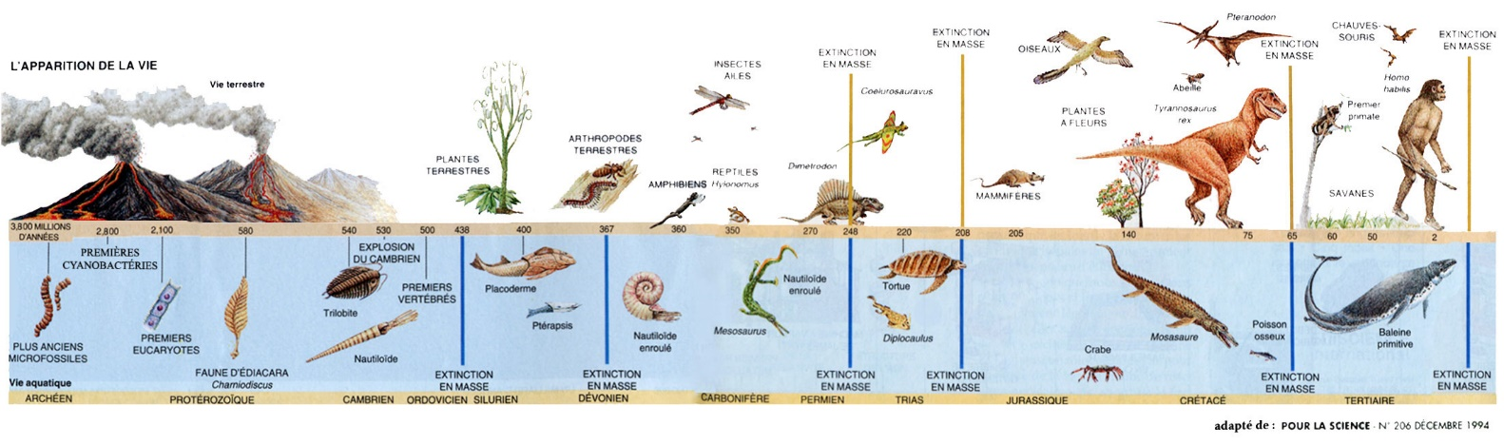
La frise géologique retrace l’histoire de la Terre qui est découpée en grandes périodes portant des noms comme le « Jurassique ».
L'histoire de la vie a été rythmée par des extinctions massives d'êtres vivants. On parle aussi de "crise biologique". Ce sont des périodes où il y a eu une disparition brutale d’un grand nombre d’espèces animales et végétales.
1) Lire la frise et repère les grandes extinctions : repasse-les au fluo rose.
2) Passe au fluo jaune les premiers êtres vivants, puis les premiers vertébrés, les premiers végétaux terrestres, les premières tortues, les premières plantes à fleurs, les premiers oiseaux, les premiers mammifères, l'Homme habile
3) Complète le bilan à l'aide des mots suivants : dinosaures, ammonites, disparu, diversifiés, apparues, extinctions, cellules
Bilan 2 :
Les fossiles montrent qu’au cours du temps, des espèces sont ..............................et d’autres ont ........................ : on dit que la vie s’est renouvelée. La vie commence avec l'apparition des .................... On remarque que depuis le début de l’histoire de la vie il y a eu de grandes .........................de masse (disparition brutale d’un grand nombre d’espèces animales et végétales). Les « groupes » des ...........................et des ...........................ont totalement disparu lors de d’une extinction de masse il y a 65 Millions d’années. Certains groupes ont résisté aux crises et ont évolué avec l’apparition de plusieurs espèces : on dit que ces groupes se sont ............................ Les fossiles ont ainsi permis aux géologues de découper l’histoire de la Terre en grandes périodes délimitées par l’apparition ou la disparition de certains êtres vivants.
III La diversification des êtres vivants

Activité 3a : L’exemple des vertébrés Belin cycle 3 page 114
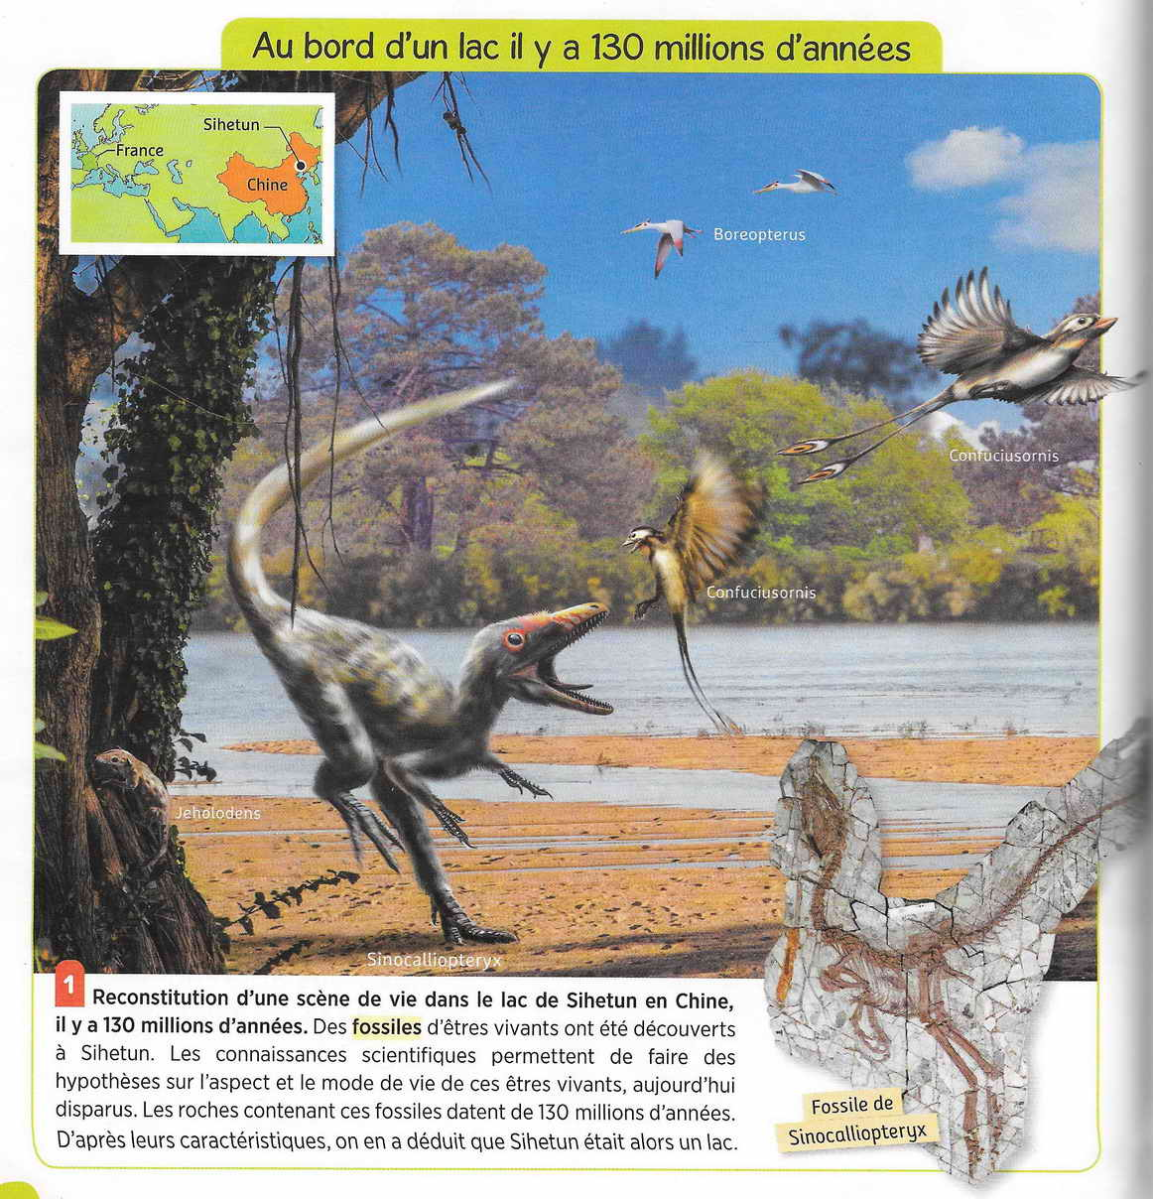

Voici des informations sur les êtres vivants fossiles trouvés à Sihetun :
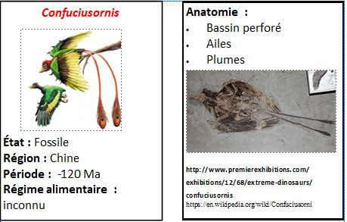
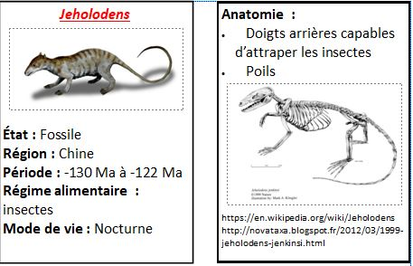

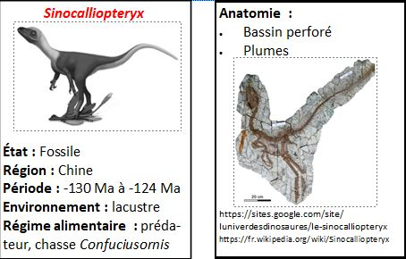
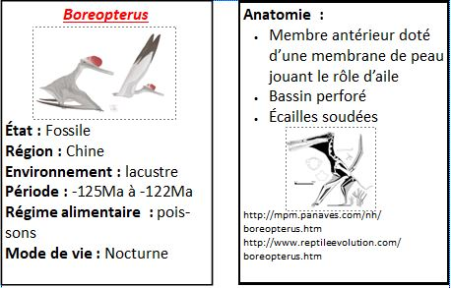

Le tableau ci-dessous recense les caractéristiques de quelques animaux qui ont existé il y a 130 millions d’années à Sihetun en Chine.

- A l’aide des cartes précédentes, complète le tableau ci-dessous en cochant les caractères que possède chaque animal.

 | Bouche | Yeux | Squelette  Interne | 4 membres | Bassin perforé | Plumes | Poils
Boreopterus
Confuciusornis
Jeholodens
Sinocalliopteryx
- Complète la classification ci-dessous des animaux au squelette interne et à 4 membres en plaçant les animaux du tableau.
Classification des animaux à 4 membres trouvés autour d'un lac à Sihetun :

4 membres

Poils et
Mamelles

Bassin perforé

Lézard
Mâchoire à large ouverture

3) Dans la classification précédente, place les animaux que l'on trouve autour d'un lac aujourd'hui :
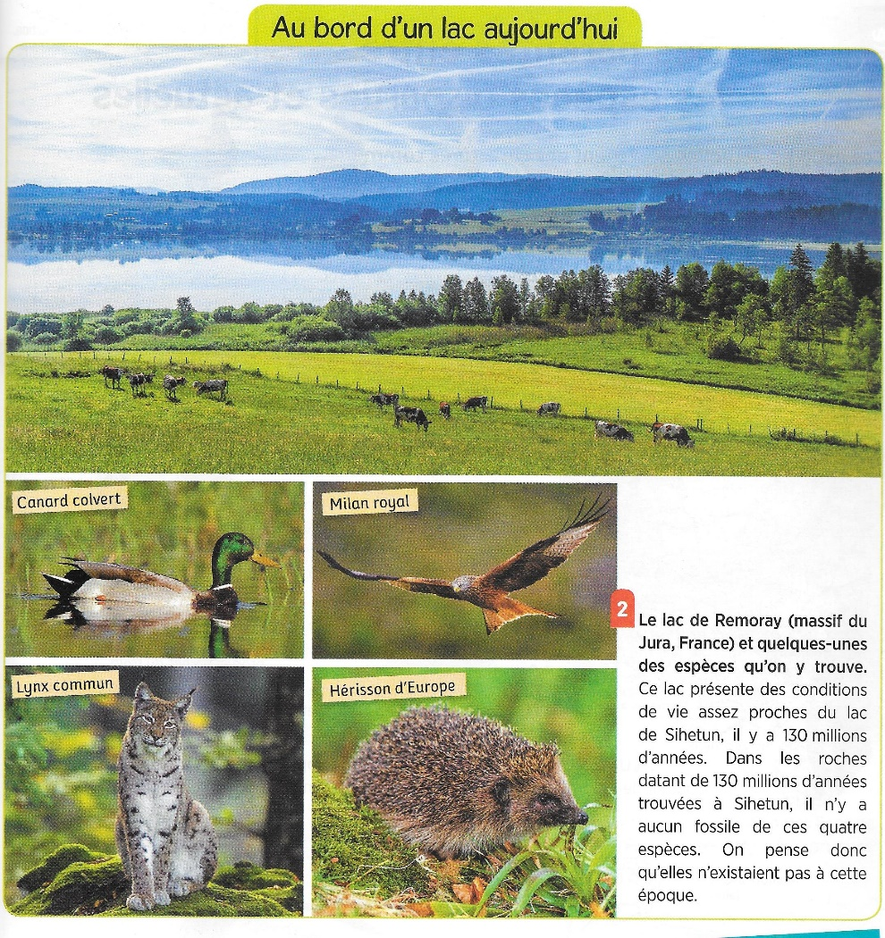

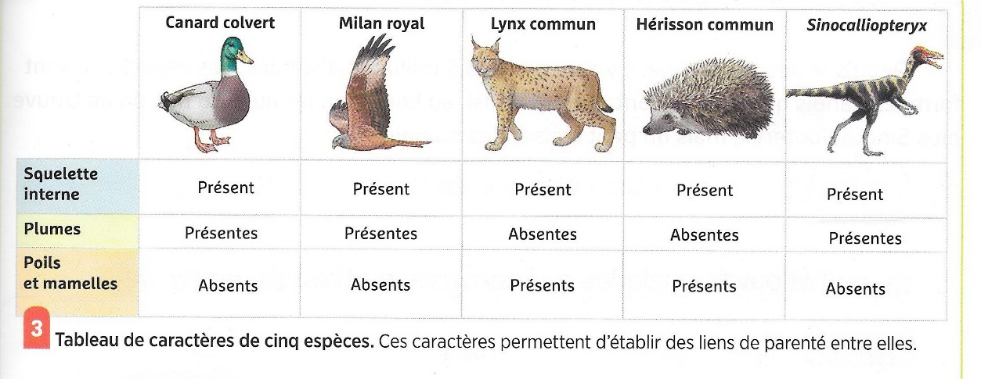

- Sihetun possède des fossiles correspondant à des groupes d’animaux vivant aujourd’hui autour d’un lac. Quels groupes d’animaux n’existent plus autour des lacs d’aujourd’hui ?

Activité 3b : L’histoire de la vie sous forme d’un buisson
Livre Belin cycle 3 2016
LUCA : Last Universal Common Ancestor
DACU : Dernier Ancêtre Commun Universel
On appelle LUCA le dernier ancêtre commun à toutes les formes de vie connues actuellement. Il aurait vécu il y a environ 3,5 à 3,8 milliards d'années.
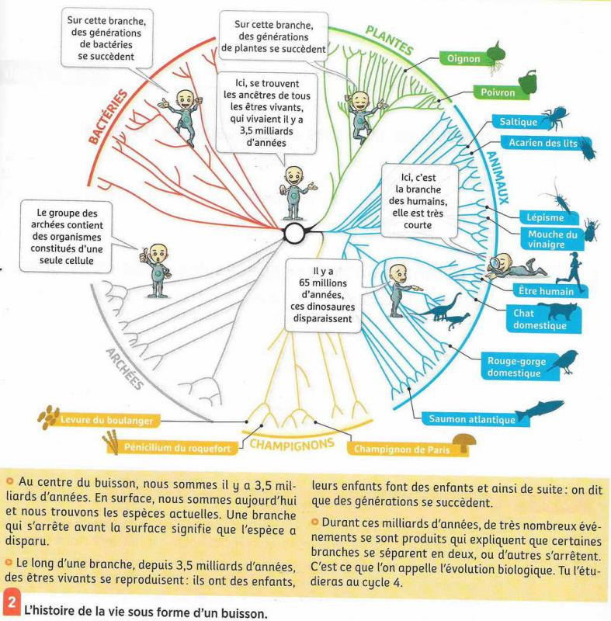

Complète le bilan à l’aide des mots suivants : buisson, disparues, évolution, branche, actuelles, liens

Bilan 3 : L’étude des espèces ……………………………..montre qu’elles ont des caractères en commun avec les espèces ……………………………... Les espèces actuelles et les espèces disparues ont donc des …………………… de parenté entre elles. On peut représenter l’histoire de la vie sous la forme d’un ……………………………..où chaque ……………………………..porte une espèce. Durant cette histoire, de nombreux évènements se sont produits qui expliquent que certaines branches se séparent en deux, ou d’autres s’arrêtent. C’est ce que l’on appelle l’…………………………….. buissonnante.

IV Les origines de la vie

Activité 4a : A quoi ressemblaient les premiers êtres vivants ?

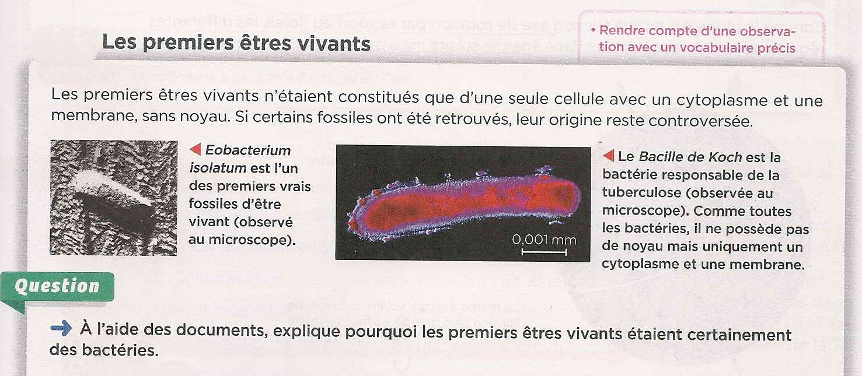
Cahier activité Nathan 2016
Réponse :

Activité 4b : Pourquoi il y a-t-il de la vie sur Terre ?
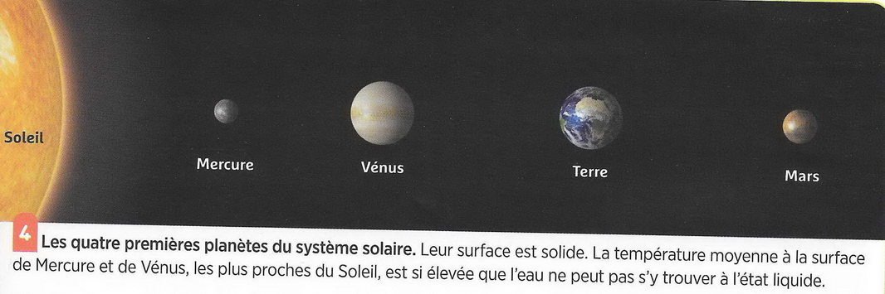

- Après étude du document précédent, indique d’après toi:
- quelle planète serait la plus chaude ? ça serait ………………….
- quelle planète serait la plus froide ? ça serait ………………………
- Justifie ta proposition :

- Complète le graphique de la température de surface théorique des planètes ci-dessous :
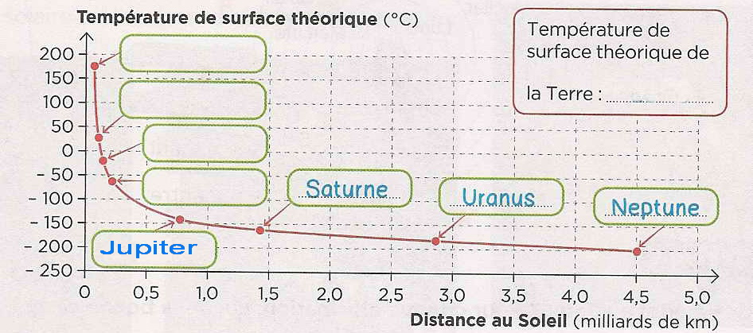

Si tu as besoin d’une fiche méthode sur la lecture du graphique, vas voir cette vidéo :
https://www.youtube.com/watch?v=C5QUYWPZ1YI&list=PLic4mgxaNFNZWBOR1r9SIeP3wzChDMOxG&index=4

- A l’aide du graphique, complète la colonne « Température théorique » du tableau ci-dessous :

Températures théoriques et réelles des 4 premières planètes du système solaire :
Planète | Température théorique | Température réelle | Distance au Soleil  En millions de km
Mercure
Venus
Terre
Mars

- Cherche sur internet la distance au Soleil de chacune de ces planètes ainsi que sa température réelle. Reporte ces valeurs dans le tableau précédent.

- Compare les températures théoriques et réelles. Que constates-tu ?

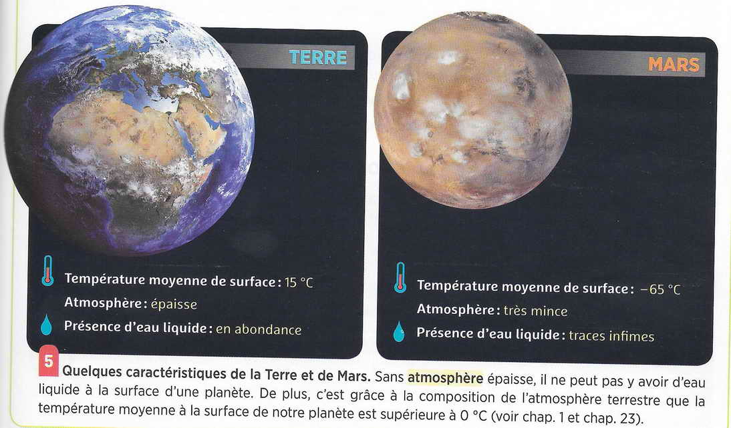

- A l’aide du document précédent, trouve une explication.

- Que possède la Terre que ne possèdent pas les autres planètes et qui a permis le développement de la vie ?

- Complète le bilan à l’aide des mots suivants : atmosphère, liquide, unicellulaires, serre, distance, planètes, température, roches, étoile.
Bilan 4 : Le Système Solaire s’est formé il y a 4.6 milliards d‘années. Il est composé d’une .............................., le Soleil, et de huit ............................... Mercure, Vénus, la Terre et Mars sont les quatre planètes les plus proches du soleil. Elles possèdent des caractéristiques communes : elles sont relativement petites et constituées de ............................................ La Terre est la seule planète sur laquelle l’eau est principalement à l’état ...................................... Les plus anciennes traces de vie connues ( -3.8 milliards d’années) correspondent à des organismes .......................................... vivant en milieu marin.
Pour que de l’eau liquide soit présente à la surface d’une planète, il faut que la ...................................................qui y règne ne soit ni trop élevée ni trop basse. La Terre possède une température de surface moyenne de +15°C grâce à deux caractéristiques :
- Elle est située à une .............................................. idéale du soleil pour recevoir ni trop ni trop peu d’énergie.
- Elle possède une ............................................... à l’origine d’un effet de ................................ maintenant la chaleur reçue et faisant que la température reste stable.

